ΔΗΜΙΟΥΡΓΙΑ ΕΦΗΜΕΡΙΔΑΣ ΣΤΟ ΝΗΠΙΑΓΩΓΕΙΟ
Νάκου Αλεξάνδρα, Νηπιαγωγός
Med «Τεχνολογίες της Πληροφορίας και της Επικοινωνίας για την Εκπαίδευση, Εργαστηριακή συνεργάτιδα στο Τμήμα ΕΜΜΕ/ΕΚΠΑ
alexandranakou@gmail.com

Περίληψη: Ο χώρος του Νηπιαγωγείο υιοθετεί ένα τρόπο διδασκαλίας και εξοικείωσης των νηπίων με τη γλώσσα και τον έντυπο λόγο σύμφωνα με το Αναλυτικό Πρόγραμμα του Νηπιαγωγείου. Η διαδικασία αυτή χαρακτηρίζεται όχι τόσο ως αυτόνομη δραστηριότητα – μάθημα αλλά ως μία διαδικασία βιωματική, μία ενεργή εμπλοκή με τον γραπτό κώδικα επικοινωνίας, ως μέσο αλληλεπίδρασης αλλά και ως ένα εργαλείο απόκτησης γνώσης και δεξιοτήτων σε όλα τα γνωστικά πεδία.
Ποικίλες δραστηριότητες που οργανώνονται στο Νηπιαγωγείο όπως η δανειστική βιβλιοθήκη, η επαφή των νηπίων με λογοτεχνικά κείμενα, τα ποιήματα και τα τραγούδια αποσκοπούν στην καλλιέργεια των γλωσσικών δεξιοτήτων των νηπίων (ανάγνωσης, γραφής, προφορικού λόγου).
Ωστόσο μία δραστηριότητα όπως η ανάπτυξη εφημερίδας με την ενεργή εμπλοκή και συμμετοχή των νηπίων είναι μία συνολική δραστηριότητα που συγκεντρώνει όλα αυτά τα θετικά σημεία επιπροσθέτως με την ομαδική εργασία, την κοινωνική αλληλεπίδραση και την εξοικείωση με τη χρήση της τεχνολογίας. Κυρίως, όμως, είναι μια διαδικασία θα μπορούσαμε να πούμε «εξομοίωσης», μία διαδικασίας όπου τα παιδιά «ντύνονται» το ρόλο του δημοσιογράφου, του ερευνητή, του γραφίστα αλλά και του φωτογράφου. Στο παρακάτω κείμενο περιγράφεται ο τρόπος ανάπτυξης της σχολικής εφημερίδας με τα νήπια τις σχολικές χρονιές 2002-2003, 2003-2004, 2004-2005, 2005-2006 και 2010-2011 σε νηπιαγωγεία της Ανατολικής Αττικής, της Βοιωτίας και της Ζακύνθου.
Η εφημερίδα σε όλα τα στάδια της δημιουργήθηκε στην τάξη του εκάστοτε Νηπιαγωγείου από τα παιδιά σε όλα τα στάδια ακόμα και στην εκτύπωση. Τα τεύχη εφημερίδας που δημιουργήθηκαν ήταν ως προς το τεχνικό μέρος πολύ λιτά και απλά γιατί πρωταρχικός στόχος είναι η ενεργή εμπλοκή των παιδιών σε όλα τα στάδια, δημιουργίας και επεξεργασίας τόσο στην πορεία ανάπτυξης της εφημερίδας στον υπολογιστή όσο και στην εκτύπωση αυτής.
Λέξεις-κλειδιά: εφημερίδα, γλώσσα, νηπιαγωγείο, συμμετοχή, γραμματισμός.

- Έκδοση εφημερίδας και γλώσσα στο Νηπιαγωγείο
Τις τελευταίες δεκαετίες υπήρξε μια θεμελιώδης αλλαγή στην επιστημονική θεώρηση για τον τρόπο με τον οποίο τα μικρά παιδιά κατακτούν το γραπτό λόγο, μια μετακίνηση από το μοντέλο της αναγνωστικής ετοιμότητας προς μια νέα προοπτική για την πρώιμη κατάκτηση των δεξιοτήτων ανάγνωσης και γραφής, την ιδέα του αναδυόμενου γραμματισμού. Αυτή η αλλαγή επήλθε ως αποτέλεσμα πλήθους ερευνών για τις γνωστικές δυνατότητες των μικρών παιδιών (Παπούλια-Τζελέπη, 2001).
Με τον όρο «γραμματισμός» αναφερόμαστε τόσο στην ανάγνωση όσο και στη γραφή ως τις δύο όψεις του ίδιου νομίσματος, θεωρώντας ταυτόχρονη και αλληλένδετη την ανάπτυξή τους. Ο γραμματισμός ορίζεται από τον Baynham, όπως αναφέρουν οι Δαφέρμου, Κουλούρη και Μπασαγιάννη (2006:19), ως «το επίπεδο της πρόσβασης στη γραπτή πληροφορία που απαιτείται για την αποτελεσματική λειτουργία του ατόμου μέσα στην κοινωνία στην οποία ζει». Στον περιεκτικό αυτόν ορισμό περιλαμβάνεται όχι μόνο η κατανόηση αλλά και η παραγωγή κειμένων, όχι μόνο οι γνώσεις γραμματικής ή σύνταξης και γραφής αλλά και η υιοθέτηση κάθε φορά ανάλογα με την περίσταση του αντίστοιχου γραπτού κειμένου. Στην προκειμένη περίπτωση σταδιακά τα παιδιά θα οδηγηθούν στην αναγνώριση βασικών χαρακτηριστικών της δημοσιογραφικής γραφής, όπως τίτλος, σύντομη περιγραφή του γεγονότος, ημερομηνία).
Σύμφωνα με θεωρία του αναδυόμενου γραμματισμού, το παιδί, μεγαλώνοντας μέσα σε μια «εγγράμματη» κοινωνία που κατακλύζεται από γραπτό λόγο, επιγραφές, ανακοινώσεις, σήματα, λογότυπα, σύμβολα, συσκευασίες, εφημερίδες, περιοδικά, αυτοκόλλητα σε αγαπημένα προϊόντα όπως τα παιδικά γιαουρτάκια κλπ., διαμορφώνει από πολύ νωρίς, πολύ πριν πάει στο σχολείο, τις αντιλήψεις του και διατυπώνει τις υποθέσεις του για το γραπτό λόγο. Τα παιδιά, όπως το θέτει η Goodman (1990: 120), «μαθαίνουν να διαβάζουν και να γράφουν καθώς χρησιμοποιούν την ανάγνωση και τη γραφή για να μάθουν», για να εξερευνήσουν και να κατανοήσουν τον κόσμο που τα περιβάλλει. Κατακτούν και δομούν τις γνώσεις τους για το γραπτό λόγο, όπως και για τους άλλους τομείς της γνώσης, δηλαδή με την επεξεργασία και την αφομοίωση πληροφοριών που παίρνουν από το περιβάλλον (Ferreiro, 1998). Ο γραμματισμός ξεκινά μόλις τα παιδιά αντιληφθούν ότι ο γραπτός λόγος είναι φορέας μηνυμάτων. Η γλώσσα αντιμετωπίζεται ως κώδικας επικοινωνίας, αλλά και ως σύστημα σκέψης, που οδηγούν το παιδί να ανακαλύπτει και να κατανοεί νέες γνώσεις και εμπειρίες και να ικανοποιεί έτσι τις πρακτικές, συναισθηματικές, πνευματικές και κοινωνικές του ανάγκες.
Σε άρθρο του στην ΕΛΕΥΘΕΡΟΤΥΠΙΑ στις 13-1-2009 ο Μπαμπινιώτης αναφέρει πως η διδασκαλία της γλώσσας δεν είναι διδασκαλία ενός μαθήματος όπως τα άλλα, αλλά διαχέεται και διαποτίζει όλα τα άλλα αντικείμενα μάθησης, λόγω της άμεσης σχέσης της με τη σκέψη του ανθρώπου, χρειάζεται μια ριζική αναθεώρηση του τρόπου διδασκαλίας της γλώσσας και στις δύο βαθμίδες της Εκπαίδευσης. Θέτει, λοιπόν, έναν σαφή προβληματισμό για τον τρόπο διδασκαλίας του συγκεκριμένου γνωστικού αντικειμένου και βέβαια διατυπώνει την άποψη ότι η γλώσσα διδάσκεται και εμπεριέχεται σε όλες τις σχολικές δραστηριότητες. Το συγκεκριμένο άρθρο του Γ. Μπαμπινιώτη αποτυπώνει τον ουσιαστικό και εκπαιδευτικό ρόλο που διαδραματίζει το γλωσσικό μάθημα στην ευρύτερη σχολική εκπαίδευση του παιδιού.
Τα νέα δεδομένα όσον αφορά στη διδασκαλία της γλώσσας όπως αναφέρονται στο παραπάνω άρθρο του Μπαμπινιώτη θα πρέπει να ενσωματωθούν στο πρόγραμμα σπουδών με απώτερο στόχο να καταστεί το παιδί δέκτης και πομπός αυτών των αλλαγών και πολύ περισσότερο, να αναπτύξει κριτική στάση απέναντι σε κάθε είδους κείμενο, αλλά και απέναντι στην τεχνολογία κάτι το οποίο ζητείται από το Αναλυτικό Πρόγραμμα, απλά δύσκολα εφαρμόζεται στην τάξη λόγω υλικοτεχνική υποδομής.
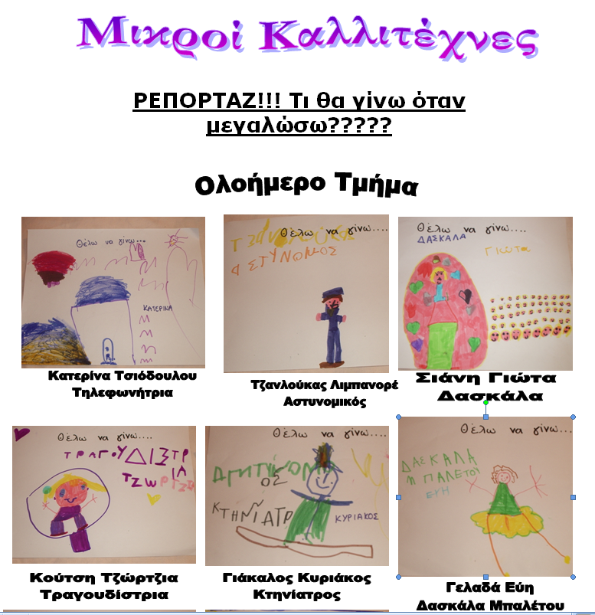
Η έκδοση της μαθητικής εφημερίδας αποτελεί μία διαθεματική /διεπιστημονική δραστηριότητα, που κάνει πράξη τα παραπάνω θέτοντας το παιδί σε πρωταγωνιστικό ρόλο στην όλη διαδικασία της. Οι επιστημονικές παιδαγωγικές τάσεις των τελευταίων δεκαετιών προτάσσουν τη διαθεματική/ διεπιστημονική προσέγγιση, ως μια ολιστική προσέγγιση της γνώσης, κατά την οποία κάθε θέμα μελετάται πολυπρισματικά και πολυεπίπεδα με τη συμβολή πολλών επιστημών και μεθόδων.
Σύμφωνα με τη διαθεματική οργάνωση των Αναλυτικών Προγραμμάτων, η γνώση είναι μια ενιαία ολότητα που αποκτάται βιωματικά, συμμετοχικά και μέσα από τη διερεύνηση θεμάτων και προβληματικών καταστάσεων με τη συμβολή και υπεύθυνη πληροφόρηση εκπαιδευτικών κάθε ειδικότητας.
Στο κέντρο της μαθησιακής διαδικασίας είναι κάθε θέμα που οι ίδιοι οι μαθητές αναδεικνύουν ως ενδιαφέρον και οι εκπαιδευτικοί καθοδηγούν, εμψυχώνουν και βοηθούν στη διερεύνησή του από
Εικόνα1: Τα επαγγέλματα

ποικίλες επιστημονικές οπτικές (Καφετζόπουλος κ.α., 2002).
Η έκδοση μαθητικής εφημερίδας παρουσιάζει όλα τα παραπάνω χαρακτηριστικά αφού μπορεί και συγκεντρώνει το ενδιαφέρον των νηπίων, γιατί κατά τη δημιουργία της αφενός εμπλέκονται πολλά εποπτικά μέσα, αφετέρου η θεματολογία επιλέγεται από τα ίδια και είναι δικό τους προϊόν που για να μπορέσει να υλοποιηθεί θα χρειαστεί η συμβολή όλων των γνωστικών περιοχών. Είναι σημαντικό να τονιστεί πως η θεματολογία της σχετίζεται ή και προκύπτει από τα ενδιαφέροντα των μαθητών. Όπως φαίνεται και στην εικόνα (Εικόνα 1: Τα επαγγέλματα) ένα από τα πιο αγαπημένα θέματα συζήτησης των νηπίων είναι το επάγγελμα που θα ήθελαν να ακολουθήσουν. Είναι ένα θέμα που τους αρέσει σαν συζήτηση αλλά και σαν πεδίο εξερεύνησης, πειραματισμού και δραματοποίησης κάτι που είναι έκδηλο καθ’ όλη τη διάρκεια της σχολικής χρονιάς κυρίως στις ελεύθερες δραστηριότητες. Η πραγμάτευση των θεμάτων συμπεριλαμβάνει τις γνώσεις και τη μεθοδολογία διαφόρων επιστημών.
Η συνεργασία για την έκδοσή της προϋποθέτει και δημιουργεί συνθήκες συνεργατικών περιβαλλόντων μάθησης, συνθήκες ουσιαστικής επεξεργασίας και βιωματικής διερεύνησης των θεμάτων - προβληματισμών. Τα παιδιά μέσα από την ολοκλήρωση ενός θέματος θα βρουν πληροφορίες, θα προβληματιστούν, θα καταγράψουν με το δικό τους τρόπο και τέλος θα αποτυπώσουν αυτό που επέλεξαν να δημοσιεύσουν.
Ο Vygotsky (1978), υποστηρίζει ότι η γνώση είναι κοινωνικά προσδιορισμένη και η σχολική μάθηση είναι μια επικοινωνιακή διαδραστική δραστηριότητα, που παρέχει σε εκπαιδευτικούς και μαθητές μια ευκαιρία εμπλοκής στη διαπραγμάτευση αμοιβαίας κατανόησης. Έτσι η βάση της κατανόησης είναι κοινωνική, πολιτιστική και επικοινωνιακή, ενώ η μάθηση είναι βασισμένη στη συνεργασία και την ανταλλαγή απόψεων. Η αναγκαιότητα της ομαδοσυνεργατικής διδασκαλίας ως βασικής διδακτικής προσέγγισης για τη διευκόλυνση της κοινωνικής αλληλεπίδρασης και επικοινωνίας και κυρίως για τη δημιουργία σημαντικών μαθησιακών αποτελεσμάτων, είναι πλέον αποδεκτή από όλους.
Ποικίλες παιδαγωγικές έρευνες διεθνώς καταλήγουν στο συμπέρασμα, ότι οι συνεργατικές μέθοδοι και δραστηριότητες οδηγούν σε υψηλότερη επίδοση και παραγωγικότητα, σε μεγαλύτερη διαπροσωπική επικοινωνία και κοινωνική υποστήριξη, σε καλύτερη ψυχική υγεία και αυτοεκτίμηση (Johnson και Johnson 1992). Άλλωστε όπως αναφέρεται και στον Οδηγό της Νηπιαγωγού (ΥΠΕΠΘ, 2003), οι συντάκτες του Προγράμματος Σπουδών για τη Γλώσσα, επιχειρούν να δομήσουν ένα πρόγραμμα που να ενθαρρύνει, να προωθεί και να υποστηρίζει την εξοικείωση των παιδιών με όλες τις εκφάνσεις της γλώσσας που αφορούν τον προφορικό και το γραπτό λόγο.
Τα νήπια, με την καθοδήγηση και εμψύχωση του/της νηπιαγωγού θα αποφασίσουν για το τι θα γράψουν στην εφημερίδα, τον τίτλο της εφημερίδας, για το αν θα είναι τακτική έκδοση ή αν θα είναι έκτακτο αφιέρωμα σε κάποιο συγκεκριμένο θέμα. Όπως και στις περισσότερες δραστηριότητες ανάγνωσης και γραφής έτσι και σε αυτό το σημείο τα νήπια υπαγορεύουν στη νηπιαγωγό τι θα γράψει αναλαμβάνοντας έτσι το ρόλο του γραφέα. Ο ρόλος αυτός που αναλαμβάνουν, δηλαδή, να υπαγορέψουν δημιουργώντας δικές τους προτάσεις είναι εξίσου σημαντικός σαν να έγραφαν τα ίδια αφού όπως αναφέρει και ο Teberosky η γραφή αρχίζει όχι με τα πραγματικά γράμματα αλλά με την πρόθεση των νηπίων να γράψουν και η πρόθεσή τους κατά τη διάρκεια της διαδικασίας είναι αυτή αφού μετέχουν ενεργά παρεμβαίνοντας πολλές φορές και στον τρόπο γραφής της νηπιαγωγού (Teberosky, 1997).

- Στάδια δημιουργίας- έκδοσης της εφημερίδας
Η δημιουργία της εφημερίδας στο Νηπιαγωγείο είναι ένα σημαντικό γεγονός και κάτι που θα απασχολήσει τα παιδιά όλη τη σχολική χρονιά εφόσον κερδίσει το ενδιαφέρον τους.
Ο χώρος του νηπιαγωγείου θεωρείται ως ένας κατάλληλος χώρος που παρέχει πολλά περιθώρια πειραματισμού και εισαγωγής καινοτόμων προσεγγίσεων για την άσκηση δραστηριοτήτων που σχετίζονται με την ανάπτυξη της γλωσσικής καλλιέργειας, συμβάλλοντας έτσι αποτελεσματικά στη θεμελίωση και ανάπτυξη της φιλαναγνωσίας.
Η ενασχόληση των νηπίων και η ενεργή συμμετοχή τους στη δημιουργία και έκδοση των δικών τους εντύπων με τα δικά τους νέα και ενδιαφέροντα συμβάλει σημαντικά στη συγκρότηση της προσωπικότητας του παιδιού, στην καλλιέργεια της γλωσσικής του έκφρασης, τον εμπλουτισμό των γνώσεων και κυρίως την αισθητική του καλλιέργεια καθώς και στην ανάπτυξη της συνεργατικότητας και της επικοινωνίας του με το ευρύτερο κοινωνικό σύνολο που το πλαισιώνει.
Χρησιμοποιώντας και ενισχύοντας το έμφυτο αυτό ενδιαφέρον για την παραγωγή και συγγραφή νέων κειμένων που αφορούν, είτε στα προσωπικά τους βιώματα ή απόψεις, είτε στη δική τους ματιά σε συγκεκριμένα γεγονότα της σχολικής ζωής επιχειρείται η ενίσχυση του γραμματισμού, μέσα από διάφορες παιγνιώδεις δραστηριότητες ενταγμένες σε εκπαιδευτικά σενάρια.
Το ενδιαφέρον των παιδιών θα διατηρηθεί ζωντανότερο και εντονότερο εάν δοθεί μία παιγνιώδη διάσταση. Συγκεκριμένα, χρησιμοποιώντας το στοιχείο της έκπληξης, αφήνουμε στην αρχή της χρονιάς (μετά από την εξοικείωση των παιδιών με το χώρο αλλά και τη λειτουργία του σχολείου), εφημερίδες στον χώρο της βιβλιοθήκης και της γωνιάς της γραφής. Στη συνέχεια, εκμεταλλευόμενοι την έμφυτη περιέργεια των παιδιών δημιουργούμε μία σειρά «αποστολών».
Η δημιουργία της εφημερίδας αντιμετωπίζεται όπως κάθε σχέδιο εργασίας στο νηπιαγωγείο. Απαραίτητα διερχόμαστε από τα βασικά στάδια προετοιμασίας, εφαρμογής και ολοκλήρωσης - αξιολόγησης.
Τα νήπια μετέχουν σε κάθε ένα από αυτά χρησιμοποιώντας όλα τα εργαλεία όπως ψηφιακή μηχανή, σαρωτή αλλά και υπολογιστή όπου αυτό είναι δυνατό. Συμμετοχή στην εφημερίδα έχουν οι εκπαιδευτικοί αλλά και οι γονείς που άλλωστε θα βοηθήσουν τα παιδιά αλλά και θα έχουν και αυτοί τη δική τους εμπλοκή. Άλλωστε ολοένα και περισσότεροι εκπαιδευτικοί πιστεύουν ότι ένα παιδί έχει πολύ μεγαλύτερες πιθανότητες επιτυχίας στο σχολείο όταν οι γονείς συμμετέχουν ενεργά στην εκπαίδευση των παιδιών τους.
Αρχικά, γράφουμε και ετοιμάζουμε τις «δημοσιογραφικές ταυτότητες» των παιδιών, το χώρο συγγραφής (αίθουσα σύνταξης) της εφημερίδας, το εργαστήρι γραφιστικής. Όλες αυτές οι γωνιές υπάρχουν ήδη στο Νηπιαγωγείο, αφού ως αίθουσα σύνταξης χρησιμοποιείται η παρεούλα ή η γωνιά γραφής και ως εργαστήρι γραφιστικής η γωνιά των καλλιτεχνικών και τα τραπεζάκια. Αν η όλη διαδικασία ενταχθεί όπως είπαμε και παραπάνω σε ένα εκπαιδευτικό σενάριο με στοιχεία θεατρικού παιχνιδιού θα διατηρήσει περισσότερο το ενδιαφέρον των παιδιών.
Συνοπτικά τα στάδια δημιουργίας της εφημερίδας ήταν τα παρακάτω και προέκυψαν από την εργασία του σχεδίου αυτού στα εκάστοτε νηπιαγωγεία που αναπτύξαμε την σχολική εφημερίδα:
- Το στάδιο της προετοιμασίας, δηλαδή οι συναντήσεις γνωριμίας όπου αποφασίστηκε η θεματολογία της εφημερίδας, η σύσταση των ομάδων και ο τίτλος της εφημερίδας. Στο στάδιο της προετοιμασίας αποφασίστηκαν και οι κανόνες της συνεργασίας θέτοντας το εκπαιδευτικό συμβόλαιο (τους κανόνες λειτουργίας της εφημερίδας και τους κανόνες συνεργασίας) ανάμεσα στην ομάδα. Στο σημείο αυτό θα ήταν σωστό να τονιστεί τι ακριβώς νοείται ως εκπαιδευτικό συμβόλαιο. Το «εκπαιδευτικό συμβόλαιο» (Κόκκος & Λιοναράκης, 1998, Rogers, 1999), αποτελεί μια συμφωνία μεταξύ της ομάδας το οποίο αφορά στην εκπαιδευτική διαδικασία, τους στόχους της δραστηριότητας, τα προσδοκώμενα αποτελέσματα καθώς κι ένα άτυπο πρωτόκολλο επικοινωνίας. Με τον τρόπο αυτό όπως και σε όλες τις άλλες καθημερινές δραστηριότητες του Νηπιαγωγείου ορίζουμε τις συμπεριφορές μας και τον τρόπο εργασίας μας.
- Το στάδιο της εφαρμογής, όπου σχεδιάζαμε, δημιουργούσαμε και μορφοποιούσαμε τα άρθρα και τα θέματα καθώς και τα εξώφυλλα των τευχών.
Τα νήπια αποφάσιζαν με δημοκρατικές διαδικασίες και κυρίως με ψηφοφορία τον τίτλο της εφημερίδας αλλά και τα θέματα για κάθε τεύχος.
Ειδικότερα, όταν αποφασίστηκε η δημιουργία της σχολικής εφημερίδας, στη διάρκεια της πρωινής συζήτησης με τα παιδιά παρατηρήσαμε διάφορα φύλλα καθημερινών εφημερίδων.
Καταγράψαμε τα βασικά τους γνωρίσματα, δηλαδή, τον τίτλο που βρίσκεται πάνω - πάνω με μεγάλα έντονα γράμματα και που φαίνεται από μακριά, την κεντρική εικόνα με μικρό κείμενο δίπλα που είναι το θέμα της ημέρας, την ημερομηνία και τον αριθμό τεύχους.
Στη συνέχεια αυτά τα τρία βασικά στοιχεία προσπαθήσαμε να αποφασίσουμε και για τη δική μας εφημερίδα. Το κάθε παιδί ή όποιο παιδί το επιθυμούσε πρότεινε έναν τίτλο, η νηπιαγωγός κατέγραψε όλους τους τίτλους και στη συνέχεια ψηφίστηκε από τα παιδιά ο επικρατέστερος τίτλος.
Κατά τη διάρκεια της δημιουργίας και σε κάθε νέο τεύχος, υπήρχε η «σύσκεψη συντακτών». Δηλαδή μία καθιερωμένη συζήτηση της ομάδας η οποία για να διαφοροποιηθεί από τις άλλες μας συζητήσεις δεν γινόταν στην παρεούλα, αλλά στα τραπεζάκια και καθόμασταν όλοι μαζί. Σε αυτή τη συνάντηση, καθορίζονταν τα θέματα του τεύχους (κυρίως τρία απλά βασικά θέματα) και στη συνέχεια χωριζόμασταν σε ρόλους και αποφασίζαμε τι θα αναλάβει ο καθένας. Οι ρόλοι εναλλάσσονταν προκειμένου όλοι ή όσοι το επιθυμούν να συμμετέχουν σε όλα τα στάδια.
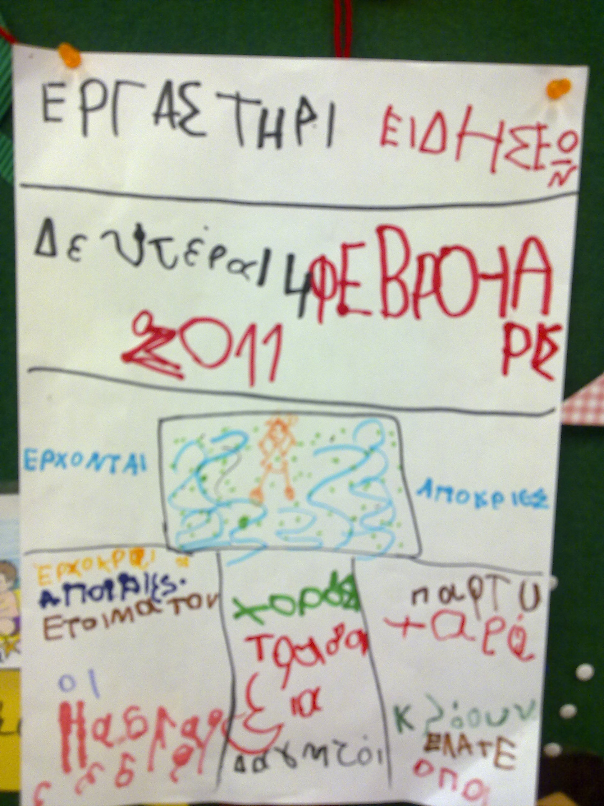
Συγκεκριμένα, π.χ. για το θέμα των Αποκριών, το οποίο αποφασίστηκε ως βασικό πρώτο θέμα από τα παιδιά γιατί τη συγκεκριμένη χρονική περίοδο ήταν ένα από τα αγαπημένα θέματά τους, αφού υπήρχε έντονη στη σχολική επικαιρότητα και ζωή, τα παιδιά αποφάσισαν τις ομάδες που θα εικονογραφήσουν το άρθρο, τις ομάδες παιδιών που θα έλεγαν στη Νηπιαγωγό τι ακριβώς να γράψει και τις ομάδες των παιδιών που θα συνένωναν όλα αυτά σε ένα φύλλο εφημερίδας για αποστολή στο τυπογραφείο. Σύμφωνα, λοιπόν, με τη συνεδρίαση της αίθουσας σύνταξης, έπρεπε να έχουμε την εικόνα του πρωτοσέλιδου, το άρθρο αλλά και επιπλέον εικόνες για το θέμα και άρθρα. Έτσι, τα παιδιά επέλεξαν ως κεντρικό θέμα το πάρτι που θα γινόταν, στη συνέχεια το πέταγμα του χαρταετού και τέλος το έθιμο της νηστείας.
Εικόνα 2: «Το αποκριάτικο Πάρτι»

Στα τρία βασικά αυτά θέματα τα παιδιά χωρίστηκαν στους γραφίστες της ομάδας, δηλαδή, τα παιδιά που θα ζωγραφίσουν τις εικόνες που θα συνοδεύουν το θέμα, τα παιδιά που θα γράψουν τα άρθρα, δηλαδή που θα τα υπαγορεύσουν στην νηπιαγωγό και αυτή θα καταγράψει ή που σε κάποιες περιπτώσεις όπως το εξώφυλλο θα υπάρχει ο πρότυπος γραπτός λόγος των νηπίων (όπως φαίνεται στην εικόνα 2) και στα παιδιά που θα συγκεντρώσουν το υλικό και ως μακετίστες θα το κόψουν και θα το κολλήσουν στην εφημερίδα (μεγάλα φύλλα Α3), το κείμενο και την εικόνα, ουσιαστικά δηλαδή θα «συναρμολογήσουν» την εφημερίδα.
- Στάδιο αξιολόγησης και δημιουργικής συζήτησης και βέβαια διανομής της εφημερίδας.
Τα νήπια επιλέγουν το αγαπημένο τους θέμα, αξιολογούν και ψηφίζουν την αγαπημένη τους εικόνα, το αγαπημένο τους άρθρο αλλά και το αν κάτι θα ήθελαν να το κάνουν διαφορετικά.
Ειδικότερα, η συντακτική ομάδα του Νηπιαγωγείου τερματίζει τη λειτουργία της στις αρχές του Μαΐου, προκειμένου να υπάρχει χρόνος για τη συλλογή του υλικού, την παρουσίασή του, αλλά και την αξιολόγηση του.
Έτσι, μία συγκεκριμένη μέρα που επιλέγει η κάθε νηπιαγωγός ανάλογα με τον προγραμματισμό, αφιερώνεται στην ομαδική αξιολόγηση της εφημερίδας. Στη γωνία της βιβλιοθήκης τα νήπια ταξινομούν τα τεύχη της εφημερίδας χρονικά. Για κάθε τεύχος ακολουθεί συζήτηση που επικεντρώνεται σε τι άρεσε περισσότερο στα παιδιά, τι δεν τους άρεσε και τι θα ήθελαν να είχε ακόμα το συγκεκριμένο τεύχος και δεν είχε. Οι πληροφορίες και τα σχόλια των παιδιών καταγράφονται από τη Νηπιαγωγό σε χωριστό φύλλο αξιολόγησης για κάθε τεύχος, άλλωστε οι σχετικές αυτές πληροφορίες και σχόλια που θα καταγραφούν αποτυπώνουν τις απόψεις των παιδιών και είναι χρήσιμες τόσο σε εκπαιδευτικούς όσο και στους γονείς (Gardner, 1991, 206-207).
Όπως είναι γνωστό στα σχέδια εργασίας γενικότερα, αλλά και στην περίπτωση της δημιουργίας και ανάπτυξης εφημερίδας δίνεται έμφαση και στην κοινοποίηση στην ευρύτερη κοινότητα. Επομένως, οι γονείς των παιδιών έχουν ήδη ψηφίσει το αγαπημένο τους τεύχος και έχουν δώσει το χαρτί με την επιλογή τους και μια μικρή περιγραφή για ποιο λόγο τους άρεσε το συγκεκριμένο τεύχος στη Νηπιαγωγό. Για τη διατήρηση του στοιχείου της έκπληξης αλλά και του ενθουσιασμού των παιδιών αυτό θα διαβαστεί τη συγκεκριμένη μέρα της αξιολόγησης.
Όσα αναφέρθηκαν παραπάνω αναφέρονται στην αξιολόγηση μαζί με τα παιδιά. Η διαδικασία όμως θα αξιολογηθεί προσωπικά και από την ίδια τη Νηπιαγωγό. Ειδικότερα, τα σημεία που διέφεραν από σχολική χρονιά σε σχολική χρονιά τουλάχιστον, σύμφωνα με την εμπειρία μου, ήταν η αποδοχή ή όχι από την ευρύτερη κοινότητα κάτι που επηρέαζε άμεσα τα παιδιά. Επιπλέον, κάθε χρονιά λειτουργούσε αθροιστικά τόσο σε προβλήματα που παρουσιάζονται όσο και σε θετικά σημεία. Κάτι που είναι θετικό είναι πως η ιδέα πάντα ενθουσίαζε τα παιδιά, τα οποία είχαν ιδιαίτερη επιθυμία να μοιραστούν την εφημερίδα με τους δικούς τους. Ωστόσο, σύμφωνα με τη γνώμη μου τα βασικότερα προβλήματα που αντιμετώπιζα ήταν τεχνικά σε πολλά σχολεία, δεν υπήρχε υπολογιστής ή εκτυπωτής στο Ολοήμερο Τμήμα, με αποτέλεσμα θέλοντας τα παιδιά να αποτυπώσουν όλη τη διαδικασία (σάρωση, εκτύπωση του υλικού) πολλές φορές, χρειάστηκε να μεταφέρω τον προσωπικό μου υπολογιστή ή σαρωτή. Η διαδικασία, επειδή είναι τόσο διασκεδαστική και κεντρίζει το ενδιαφέρον και τη δημιουργικότητα των παιδιών είναι επομένως και αυτή που θα κάνει τον εκπαιδευτικό να δώσει λύσεις στα υλικοτεχνικά προβλήματα.

- Εκπαιδευτικοί στόχοι της δημιουργίας της εφημερίδας
Ανάμεσα σε όλα όσα στοχεύουν στην ολιστική προσέγγιση της γνώσης, στην ενεργοποίηση του ενδιαφέροντος του παιδιού, στην προώθηση της μάθησης μέσω της δράσης (Helm & Katz, 2002) τοποθετείται και η εφαρμογή εκπαιδευτικών διαδικασιών και δράσεων που ως κύριο στόχο έχουν μέσα από επικοινωνιακές σχέσεις υποστηρικτικού χαρακτήρα να βοηθήσουν τα παιδιά στην οικοδόμηση της γνώσης και της γλώσσας (Δ.Ε.Π.Π.Σ. για το Νηπιαγωγείο, 2002).
Η διαδικασία μέσα από την οποία τα παιδιά θα περάσουν προκειμένου να εκδώσουν το μαθητικό τους έντυπο είναι αυτή που θα τους προσφέρει τα μεγαλύτερα οφέλη αφού θα μάθουν να:
- να συγκεντρώνουν και να φέρνουν στο σχολείο υλικό που τους ενδιαφέρει από εφημερίδες και περιοδικά
- να αξιολογούν και να μελετούν άρθρα
- να τα ταξινομούν ανάλογα με το περιεχόμενό τους, π.χ. σε πληροφοριακά, κριτική, διαφήμιση.
- να διακρίνουν στα κριτικά άρθρα την πληροφορία από την υποκειμενική άποψη,
- να ζητούν πληροφορίες από επαγγελματίες και μη
- να εντάξουν στη μαθητική διαδικασία τη βοήθεια και τη συνεργασία των γονέων τους
Οι μικροί μαθητές γίνονται ενεργοί μέτοχοι και πρωταγωνιστές της διαδικασίας αφού αναλαμβάνουν το ρόλο μαθητές-συντάκτες.

- Ο ρόλος των παιδιών
Τα παιδιά ενθαρρύνθηκαν να αφηγούνται, να περιγράφουν, να συμμετάσχουν σε συζητήσεις με τη χρήση επιχειρηματολογίας, να δημιουργούν δικά τους κείμενα παίρνοντας πληροφορίες από διάφορες πηγές στις οποίες συνυπάρχουν γραπτός λόγος και εικόνα, κατανοώντας συγχρόνως στοιχεία από τη σχέση προφορικού και γραπτού λόγου καθώς και τη σχέση του γραπτού λόγου με τις εξωγλωσσικές όψεις του νοήματος (π.χ. εικόνες, σύμβολα).
Κατά τη διαδικασία και με έμμεσο τρόπο τα παιδιά υποστηρίχτηκαν να συνειδητοποιήσουν και να καλλιεργήσουν επιμέρους δεξιότητες που σχετίζονται με το γραμματισμό, όπως φωνημική επίγνωση, γραφοφωνημικές αντιστοιχίες, διάκριση πεζών και κεφαλαίων, εντοπισμός και λειτουργία σημείων στίξεως όπως το θαυμαστικό και το ερωτηματικό, φορά και διάταξη γραφής καθώς και να εντοπίσουν γλωσσικές και εξωγλωσσικές συμβάσεις που διέπουν την οργάνωση των εφημερίδων, αλλά και των περιοδικών (τίτλο, σελιδαρίθμηση, γραφή σε στήλες, εικόνα, πρωτοσέλιδο κ.α.). Μέσα από την επαφή με διαφορετικά είδη εφημερίδων (οικονομικές, αγγελίες, ημερήσιες, τοπικές) τους δόθηκε η δυνατότητα να συνειδητοποιήσουν, ότι η διαφορετικότητα των κειμένων έγκειται στο ότι απευθύνονται σε συγκεκριμένους κάθε φορά αναγνώστες.
Ο τρόπος εργασίας τους για τη δημιουργία της εφημερίδας συνήθως είναι ο ακόλουθος και τα παιδιά μπορούν να δουλέψουν συλλέγοντας πληροφορίες με όλους τους γνωστούς τρόπους συλλογής. Τα βοηθητικά μέσα που χρησιμοποιούν είναι:
- Συνεντεύξεις
- Ερωτηματολόγια
- Παρουσίαση θέματος με απεικόνιση
- Λήψη Φωτογραφίας
- Έρευνα
- Επιτόπιες επισκέψεις
- Καταγραφές

- Ο ρόλος της νηπιαγωγού
Είτε πρόκειται για την εφαρμογή της δραστηριότητας από τη μία νηπιαγωγό, είτε πρόκειται για συνεργασία των νηπιαγωγών του ολοήμερου τμήματος ή της σχολικής μονάδας, ο ρόλος της νηπιαγωγού έγκειται στην προώθηση του γραμματισμού με τη διαμόρφωση ενός υποστηρικτικού εμψυχωτικού περιβάλλοντος.
Το σημαντικότερο στοιχείο είναι η ενθάρρυνση των παιδιών να «διαβάζουν» και να «γράφουν» όπως μπορούν, με την παροχή διαφόρων ερεθισμάτων για τη διέγερση της φαντασίας τους και η συνεχής παρότρυνση για συμμετοχή και ανάληψη πρωτοβουλιών, η συνεργασία με τους γονείς για τον εμπλουτισμό της θεματολογίας της εφημερίδας και τη λειτουργική προσέγγιση του γραμματισμού στο σπίτι (Γιαννικοπούλου, 2002).
Η νηπιαγωγός διαμορφώνει το χώρο της τάξης και είναι ο χώρος που θα προσελκύσει το ενδιαφέρον των παιδιών να επεξεργαστούν, να χρησιμοποιήσουν και σταδιακά να παράγουν δικά τους προϊόντα γραφής και ανάγνωσης.

- Τρόποι δημιουργίας σχολικής εφημερίδας
Στο νηπιαγωγείο όπως και σε κάθε σχολική βαθμίδα μπορούν να δημιουργηθούν σχολικές εφημερίδες ή και περιοδικά με τους εξής τρόπους:
α. Χρησιμοποιώντας το διαδίκτυο (blog,wiki, google site, sch.gr).
β. Με χρήση λογισμικού όπως φαίνετα στην εικόνα 3 όπου φαίνεται το πρώτο τεύχος εφημερίδας που δημιουργήθηκε με χρήση του προγράμματος τους κειμενογράφου (π.χ Microsoft Word, Publisher, Open Office)
γ. Με αναλογική μορφή κάνοντας χρήση των γραφικών υλικών (χαρτί Α3, κανσόν)
Απαραίτητος εξοπλισμός είναι ο Υπολογιστής, ένας σαρωτής, ψηφιακή μηχανή και φαντασία.

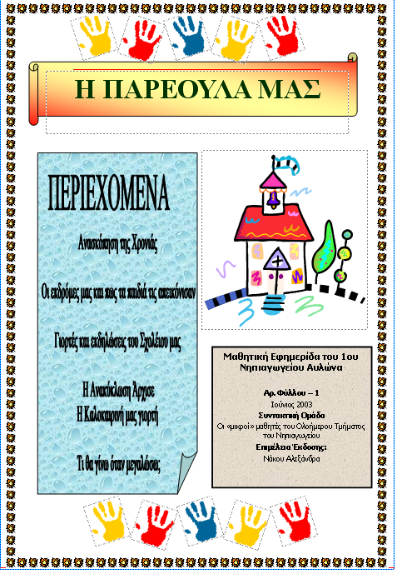
- Επίλογος
Συνοψίζοντας θα λέγαμε ότι τα παιδιά του Νηπιαγωγείου, αποκομίζουν μαθησιακά οφέλη στον εμπλουτισμό του προφορικού τους λόγου, αλλά συγχρόνως την εμπειρία της ανάπτυξης ενός ομαδικού σχεδίου όπως η εφημερίδα, σίγουρα όμως δεν περιορίζεται μόνο σε αυτό.
Σύμφωνα με την άποψη της Goodman (1986) οι «ρίζες» της ανάγνωσης και της γραφής χρειάζονται «τροφή» για να αναπτυχθούν και ένα μέρος της «τροφής» προέρχεται από τα βιβλία.
Γενικεύοντας αυτή την άποψη θα λέγαμε πως ως «τροφή» θα μπορούσε να χρησιμοποιηθεί κάθε έντυπο υλικό και έγγραφο, κυρίως αν συγκεντρώνει την περιέργεια και το ενδιαφέρον των παιδιών.
Σε συνδυασμό με δραστηριότητες με νόημα για τα παιδιά που προάγουν την ενεργητική συμμετοχή τους, τη λειτουργικότητα και τον επικοινωνιακό χαρακτήρα του γραπτού λόγου και τη βιωματική εμπειρία μίας προσωπικής δημιουργίας, θα λέγαμε πως η σχολική εφημερίδα μπορεί να χρησιμεύει ως μία ετήσια δραστηριότητα έκφρασης και αποτύπωσης της σχολικής ζωής.
Εικόνα 3: Το πρώτο φύλλο

ΒΙΒΛΙΟΓΡΑΦΙΚΕΣ ΑΝΑΦΟΡΕΣ
Ferreiro, E., (1998), Διαδικασίες νοηματοποίησης της γραπτής γλώσσας. Παραδείγματα από
παιδιά σε διαφορετικές χώρες, στο Βαρνάβα-Σκούρα Τζ. (επιστ. επιμ.), (μτφ. Κορτέση-Δαφέρμου Χ., & Μαυρακάκη Ε.), Το παιδί και η Γραφή. Μια σχέση κλειδί για τη δια βίου μάθηση. Η δομητική προσέγγιση της γραπτής γλώσσας, Αριστοτέλειο Πανεπιστήμιο Θεσσαλονίκης, Αθήνα: ΟΕΔΒ.
Gardner, H., (1991), The unschooled mind. How children think and how schools should
teach, N.Y.: Basic Books.
Goodman, Y.Μ. (1986), Children coming to know literacy, in W. Teale & E. Sulzby (Eds.), Emergent Literacy: Writing and Reading. Norwood, NJ: Ablex Publishing Company.

Goodman, Y., (1990), How children construct literacy, Newark, Delaware: International
Reading Association
Helm, J.H. & Kaltz L., (2002), Μέθοδος Project και προσχολική εκπαίδευση, Μικροί
Ερευνητές, Αθήνα: Μεταίχμιο.
Johnson, D.W. & Johnson R.T., (1992), Positive interdependence: Key to effective
cooperation, in Hertz - Lazarowitz,R. και Miller N., Interaction in cooperative groups, Cambridge: Cambridge University Press
Καφετζόπουλος, Ν., Φωτιάδου, Τ., & Χρυσοχόος, Ι., (2002), Φυσικές επιστήμες,
Επαγγελματικός προσανατολισμός, Ξένες Γλώσσες: Διαθεματική προσέγγιση και πρακτικές εφαρμογές, Επιθεώρηση Εκπαιδευτικών Θεμάτων , τ.6, Παιδαγωγικό Ινστιτούτο-ΥΠΕΠΘ, σ.190-205.
Κόκκος Α. & Λιοναράκης Α., (1998), Ανοικτή & εξ αποστάσεως εκπαίδευση, τόμος Β΄,
Πάτρα: Ελληνικό Ανοικτό Πανεπιστήμιο.
Μπαμπινιώτης Γ., (2009), στην ΕΛΕΥΘΕΡΟΤΥΠΙΑ, 13-01-2009, Αθήνα .
Παπούλια-Τζελέπη, Π., (1993), Η ανάδυση του γραμματισμού και το νηπιαγωγείο,
Εμπειρική έρευνα, Γλώσσα, τ. 31: 4-16.
Παπούλια-Τζελέπη, Π., (2001), Η νέα προοπτική της ανάδυσης του γραμματισμού, στο
Παπούλια- Τζελέπη, Π. (επιμ.), Ανάδυση του γραμματισμού. Έρευνα και πρακτική, Αθήνα: Καστανιώτης.
Rogers A., (1999), Η εκπαίδευση των ενηλίκων, Αθήνα: Μεταίχμιο.
Teberosky, A., (1997), Δομητική μάθηση της γραπτής γλώσσας, στο Βαρνάβα-Σκούρα Τζ.
(επιστ.επιμ.) (μτφ. Κορτέση-Δαφέρμου Χ. & Μαυρακάκη Ε.), Το παιδί και η Γραφή. Μια σχέση κλειδί για τη δια βίου μάθηση. Η δομητική προσέγγιση της γραπτής γλώσσας, Αριστοτέλειο Πανεπιστήμιο Θεσσαλονίκης, Αθήνα: ΟΕΔΒ.
Vygotsky, L. (1992). Ο ρόλος του παιχνιδιού στην ανάπτυξη. Στο Βοσνιάδου, Σ. (επιμ.)
Χουρτζαμάνογλου, Ε. (μτφ.) Κείμενα εξελικτικής ψυχολογίας. τ. β΄: Σκέψη. Gutenberg.
Αθήνα.
Vygotsky, L., (1997), Νους στην κοινωνία (επιμ. Σ. Βοσνιάδου, μετ. Α. Μπίμπου & Σ.
Βοσνιάδου), Αθήνα: Gutenberg.
Vygotsky, L., (1978), Interaction between learning and development, in M. Gauvain & M.
Cole (Eds.), Readings on the Development of Children (pp. 34-40), New York: Scientific American Books.

